|  |  |  |  |  |
| --- | --- | --- | --- | --- |
| **EMB00004e70326a** | | **데이터융복합∙소비자리서치 전문 연구기관**  **컨슈머인사이트 보도자료** | | |
| 기관 | 컨슈머인사이트 | | 이메일 | sammy.park@consumerinsight.kr |
| 문의 | 박승표 이사 | | 연락처 | 02) 6004-7661 |
| 배포일 | 2023년 1월 4일(수) 배포 | | 매수 | 총 5매 |

|  |  |  |
| --- | --- | --- |
|  | **■ 2022년 자동차 기획조사 리포트 ⑬ 중고차 플랫폼**  **중고차 플랫폼, 살 때는 ‘엔카’ 팔 땐 ‘헤이딜러’ 만족률은 ‘K카’ 1위** |  |
|  | **- 중고차 구입자 인지∙이용경험∙구입점유율 '엔카' 단연 우위**  **- 처분 시장선 ‘내차팔기’ 앞세운 헤이딜러, 엔카 제치고 1위**  **- 이용경험자 만족률은 살 때 팔 때 모두 ‘K카’ 가장 높아**  **- 고객 만족 이유는 ‘상세한 차량정보’와 ‘쉬운 거래 성사’**  **- 불만족 이유로는 ‘제시된 시세를 믿을 수 없어서’ 많아** |  |

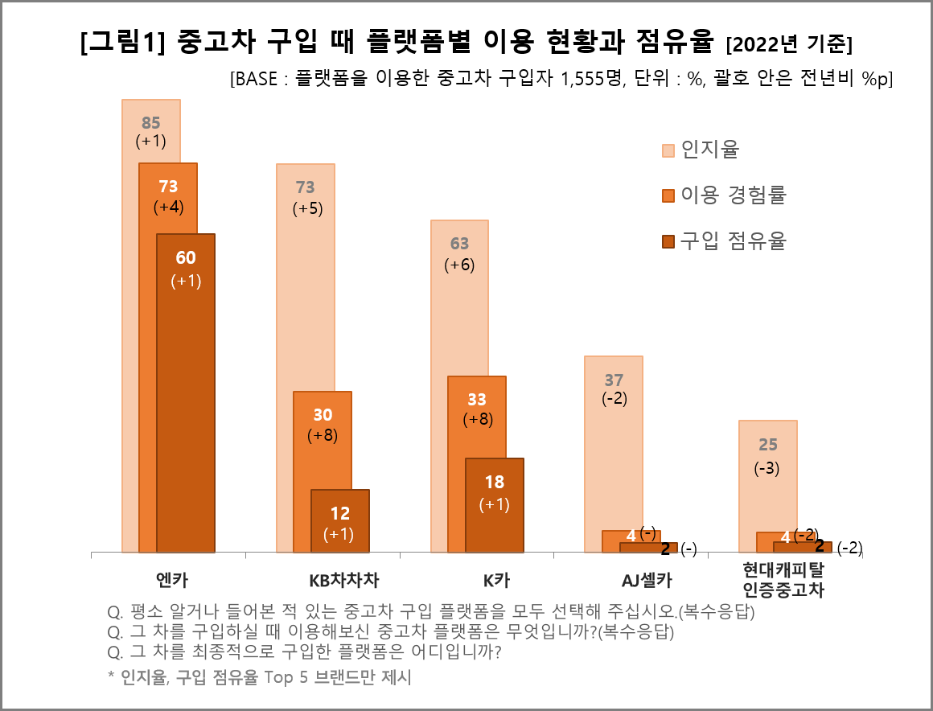

○ 중고차 플랫폼 후발주자 헤이딜러의 약진이 눈부시다. 소비자가 중고차를 구입할 때는 국내 1위 플랫폼 엔카가 압도적 강세를 유지했지만 처분 시장에서는 헤이딜러가 괄목할 만한 성장세로 엔카를 앞질렀다. 소비자 만족률은 구입∙처분 때 모두 K카가 가장 높았다.

○ 데이터융복합∙소비자리서치 전문기관 컨슈머인사이트가 2001년부터 수행해 온 ‘연례 자동차 기획조사(매년 7월 약 10만명 대상)’에서 플랫폼을 이용해 중고차를 구입 또는 처분한 소비자(구입 1555명, 처분 1041명)에게 이용경험과 만족도를 묻고 이를 브랜드별로 비교했다.

**■** **플랫폼 통해 중고차 구입 때 5명 중 3명 ‘엔카’**

○ 2022년 조사 결과, 플랫폼을 이용한 중고차 구입자 중 엔카를 알거나 들어본 적 있다고 응답한 비율(인지율)은 85%에 달했고, 구입 과정에 이용해 본 비율(이용 경험률)은 73%였다. 최종적으로 엔카에서 구입한 비율(구입 점유율)도 60%로 절반을 훌쩍 넘었다. 국내 1위 중고차 플랫폼답게 3개 측면 모두 현저한 우위를 유지하고 있다**[그림1]**.

○ 2위권에서는 KB차차차와 K카가 엎치락뒤치락했다. 인지율에서는 KB차차차가 높았지만 실 구매로 이어지는 이용 경험률과 구입 점유율에서는 K카가 우세했다.

□ 그 뒤로는 AJ셀카와 현대캐피탈인증중고차 순이었다. 두 플랫폼은 인지율이 각각 37%, 25%였던 데 비해 이용 경험률(4%)과 판매 점유율(2%)은 미미했다.

**■ 처분 때 헤이딜러 이용률∙점유율 1년새 3배 껑충**

○ 처분 시장에서는 헤이딜러가 블랙홀로 등장했다. 올해 이용 경험률 52%, 처분 점유율 41%로 단숨에 엔카를 밀어내고 1위가 됐다. 지난해 각각 17%, 13%였던 데 비하면 3배 이상 커진 수치다. 인지율에서는 78%로 엔카와 동률을 이뤘다. 엔카는 높은 인지율을 유지한 반면 이용 경험률과 처분 점유율은 작년에 비해 각각 7%p, 19%p 하락하며 2위가 됐다. 엔카를 포함한 다른 플랫폼의 처분 점유율 하락분을 헤이딜러가 모두 빨아들인 셈이다**[그림2]**.

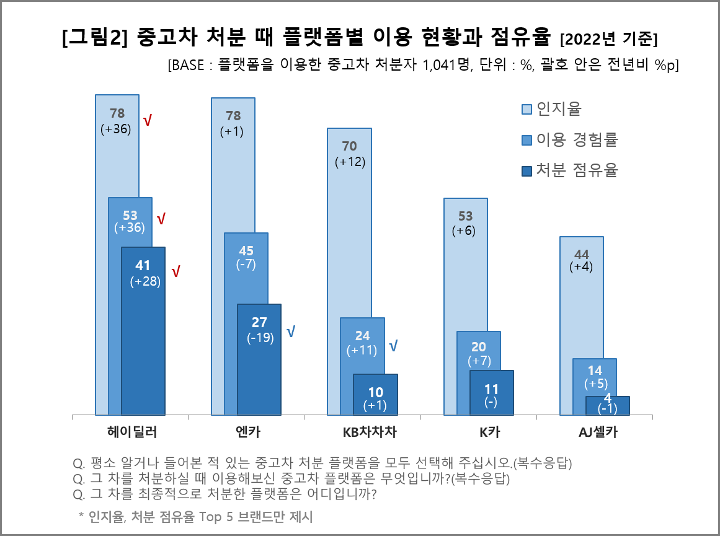

□ 처분 시장 차상위권에서는 구입 시장과 동일하게 KB차차차와 K카가 경쟁하고 있다. KB차차차는 높은인지도(70%) 구축에는 성공했으나 점유율(10%)에서는 K카(11%)에 다소 밀렸다. 그 뒤로 AJ셀카의 점유율은 4%였다.

**■ 중고차 플랫폼 소비자 만족률은 구입∙처분 때 모두 상승**

○ 만족률(%, 10점 척도 중 8~10점)에서는 K카가 작년에 이어 구입, 처분 때 모두 1위를 지켰다. 그 뒤로 구입 서비스에서는 현대캐피탈인증중고차, 엔카, KB차차차 순이었으며, 처분서비스에서는 헤이딜러, AJ셀카, 엔카, KB차차차 순이었다. 대부분 플랫폼의 만족률이 상승한 점이 눈에 띈다. 엔카도 만족률이 상승했지만 업계 1위라는 위상에 비해서는 미흡하다**[그림3]**.

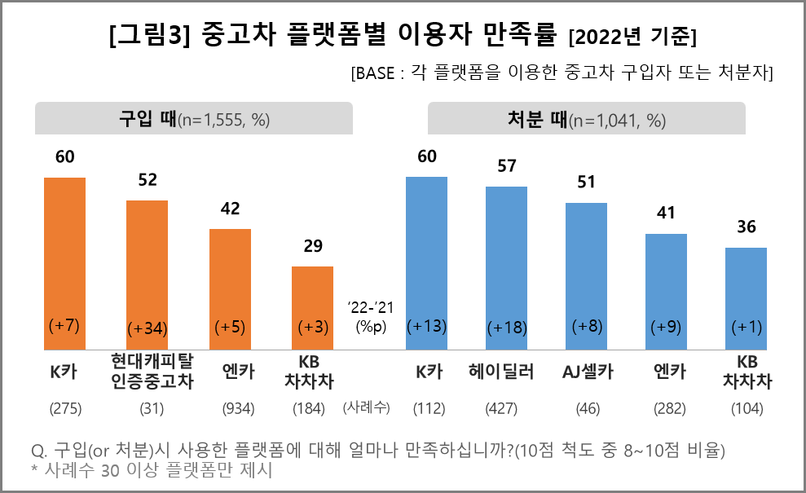

○ 소비자 만족도에 큰 영향을 미치는 요소는 플랫폼에 대한 신뢰와 다양한 정보였다**[첨부1, 2]**. K카 이용자의 만족도가 높은 것도 유관 항목(허위매물이 적어서, 거래가 쉽게 성사돼서, 차량정보가 자세해서, 시세를 믿을 수 있어서)에서 더 높은 평가를 받았기 때문이다. 차량 매입∙관리∙판매를 직접 하는 직영 플랫폼의 강점 덕분이다.

**■ 상위 3개사가 구입 때 90%, 처분 때 78%** **과점**

○ 중고차 플랫폼 시장은 상위 3개사 점유율이 구입 때 90%, 처분 때 78%에 달하는 과점 시장이다. 그만큼 급격한 순위 변동이 어렵다는 측면에서 헤이딜러의 대약진은 이례적이다. '내차팔기'를 앞세운 선택과 집중 전략, 톱모델을 기용한 과감한 마케팅으로 인지도를 높였고, 딜러 관리도 매우 엄격한 것으로 알려지면서 소비자의 신뢰를 확보한 것으로 풀이된다. 새해 현대차그룹의 인증 중고차 시장 진출이라는 전환점에 직면한 중고차 플랫폼 업계가 고질적인 불신 해소의 방법으로 눈여겨 볼 만하다.

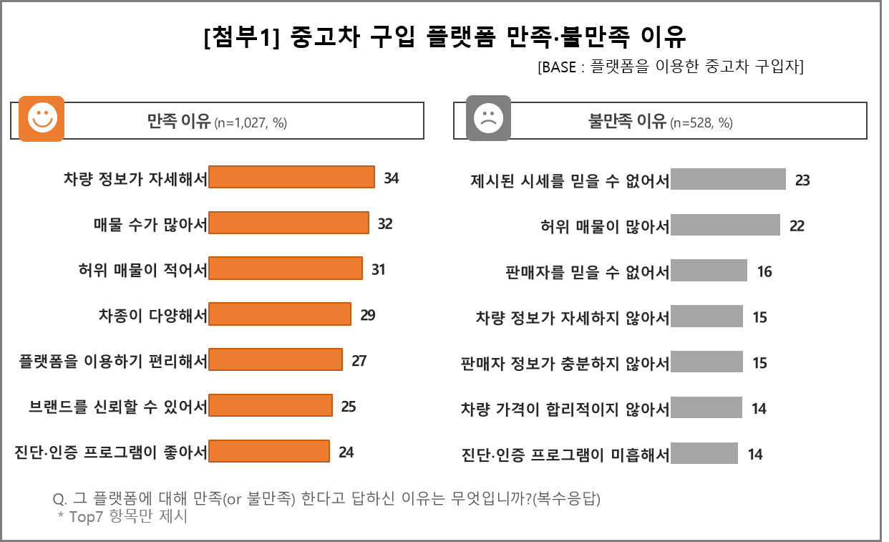

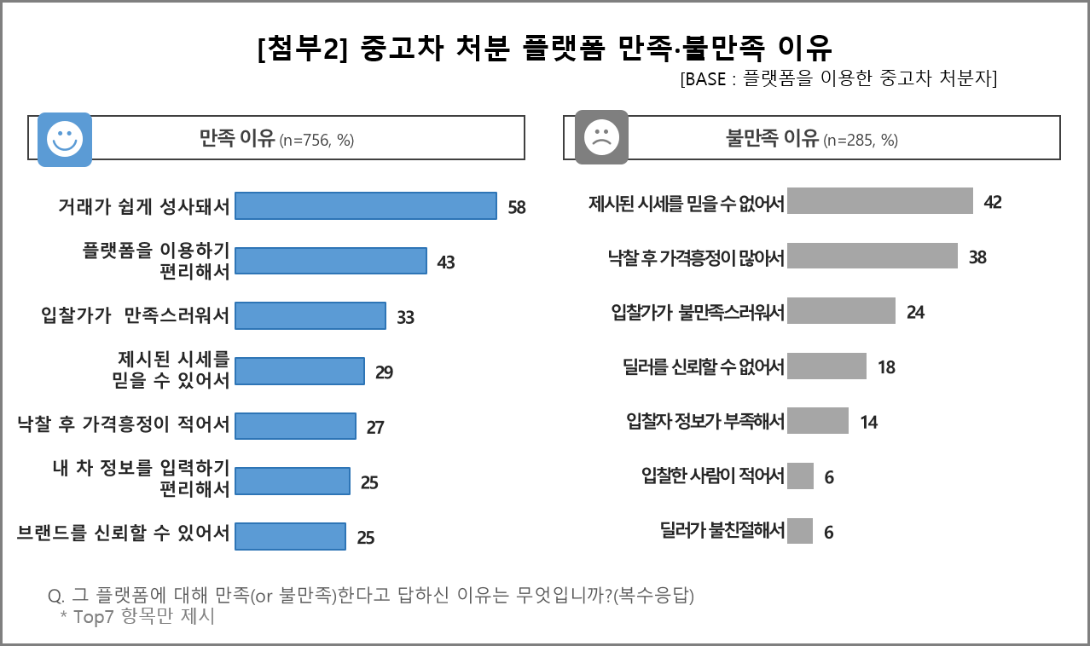

|  |
| --- |
| 컨슈머인사이트는 **비대면조사**에 **효율적**인 대규모 온라인패널을 통해 자동차, 이동통신, 쇼핑/유통, 관광/여행, 금융 등 다양한 산업에서 요구되는 전문적이고 과학적인 리서치 서비스를 제공하고 있습니다. **다양한 빅데이터**를 **패널 리서치 데이터**와 **융복합 연계**하여 데이터의 가치를 높이고 이를 다양한 산업에 적용하는 데 집중하고 있습니다. 특히 최근에는 **100% 모바일 기반**으로 **전국민 표본 대표성**을 가진 **조사 플랫폼 '국대패널'**을 **론칭**하고 **조사업계 누구나 사용할 수 있도록 개방**했습니다. |

이 조사결과는 자동차전문 리서치회사 컨슈머인사이트가 2001년 시작한 표본규모 10만의 초대형 '연례 자동차 기획조사'의 제22차 조사(2022년 7월 실시)로부터 나온 것입니다.

-------------------------------------------------------------------------------------------------------------------

◈ **참고 : 「컨슈머인사이트」 '연례 자동차 기획조사' 개요 :**

「컨슈머인사이트」는 2001년부터 매년 7월 10만명의 자동차 소비자를 대상으로

자동차 연례기획조사(Annual Automobile Syndicated Study)를 아래와 같은 설계로 수행해 오고 있음.

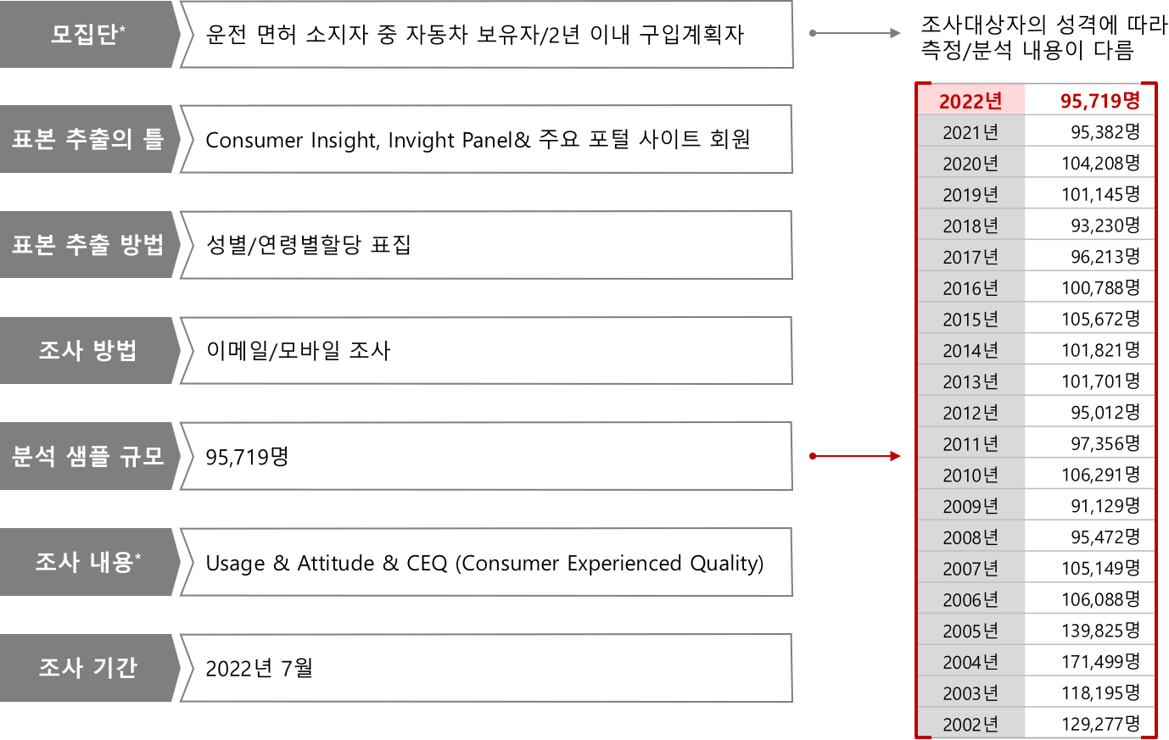

Copyright ⓒ Consumer Insight. All rights reserved. 이 자료의 저작권은 컨슈머인사이트에 귀속되며 보도 이외의 상업적 목적으로 사용할 수 없습니다.

|  |  |  |
| --- | --- | --- |
| **For-more-Information** | | |
| 박승표 이사 | sammy.park@consumerinsight.kr | 02)6004_7661 |
| 유홍구 수석 | [yoohg@consumerinsight.kr](mailto:yoohg@consumerinsight.kr) | 02)6004-7681 |